ADI SOYADI:  SINIFI NO: | 2024-2025 EĞİTİM ÖĞRETİM YILI  ÇUKUROVA İMAM HATİP ORTAOKULU 7.SINIF  SOSYAL BİLGİLER DERSİ  1. DÖNEM 2. ORTAK YAZILI YOKLAMASI | PUAN

Adana İl Ölçme, Değerlendirme ve Sınav Hizmetleri Genel Müdürlüğünce hazırlanan 7. Senaryoya göre hazırlanmıştır.
SORU 1- Aşağıdaki soruları yanıtlayınız.10 P
a.Teknolojinin gelişmesi ile kitle iletişim araçlarının kullanımı yaygınlaşmakta ve insanlar bilgiye kolayca ulaşmaktadır. Aynı zamanda kitle iletişim araçlarının yaygınlaşması; denetimsiz bilginin, yalan ya da yanlış haberlerin ortaya çıkmasına ve bilgi kirliliğine sebep olmaktadır.
Bilgi kirliliğinin oluşması hangi hakkın ihlal edildiğini gösterir? Yazınız.

……………………………………………………………………………..
b. Yayın organlarının yanlış haber, resim ve bilgilere düzeltme yapmasına ne denir?

……………………………………………………………….

SORU 2. Osmanlı Devleti’nin siyasi bir güç olarak ortaya çıkması ve kısa sürede büyümesinin sebeplerinden 3 tanesini yazınız.12 puan
1.
2.
3.

SORU 3 . Osmanlı Devleti Bizans’a karşı hangi politika ya da anlayış ile fetih hareketi gerçekleştirmiştir? (dini )10 P

……………………..ve………………….…. anlayışı

SORU 4. Aşağıda verilen sonuçların hangi gelişmeye ait olduğunu karşısına yazınız.(12 PUAN)

a. Yeni kıtalar, adalar, canlı türleri keşfedilmiştir…………………………………………………………..
b. Bilim , sanat ve edebiyat alanında pek çok eser ortaya konulmuştur………………………………………..
c. Milliyetçilik ,eşitlik ,adalet, özgürlük gibi kavramlar bu olay ile tüm dünyaya yayılmıştır……………….
d. Fabrikalar açılmış, üretmek için hammadde ve Pazar ihtiyacı doğmuştur …………………………………
e. Hristiyanlıkta ki mezhepler parçalanmış Protestanlık Kalvinizm gibi mezhepler ortaya çıkmıştır ………....
f. Akıl, bilim, gözlem ve deney ön plana çıkmış, skolastik düşüncenin yerini pozitif düşünce almış …………………..

SORU.5 XV. ve XIX. Yüzyıllar arasında Avrupa da meydana gelen gelişmelerden Osmanlıyı olumsuz etkileyenlerden olaylardan 3 tanesini yazınız(12 p)
1.
2.
3.

SORU 6. Lale Devri’nde yapılan ıslahatlardan 3 tanesini yazınız.12 p

1.
2.
3.

SORU 7. . Osmanlı’da bilgisi ve görseli verilen sanatların isimlerini altlarına yazınız (15p)
Üç boyutlu olmayan,dönemin önemli olaylarını anlatan,perspektif tekniğinden uzak (yakınlık-uzaklık,aşağı,yukarı vb)resimlerdir.
---------------------------------------------

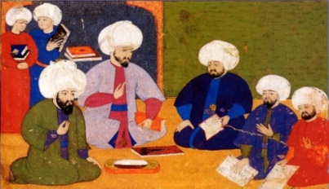

Sanatçıların özel bir teknikle kağıtları boyadığı sanattır.Özel sıvı üzerine fırça darbeleri ile yapılan desenler kağıt üzerine aktarılırdı.Günümüzde de yaygın olan bu sanatın en iyi örneklerini Türkler vermişlerdir.
-----------------------------------------------

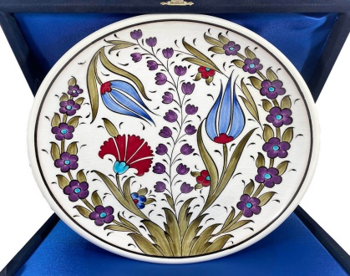
Türlü teknikler kullanılarak pişirilmiş ve sırlanmış toprağa şekil verilerek oluşturulmuş olan objelerin süslenmesi sanatıdır.
.-----------------------------------------------

SORU 8. “…Bunu bulunduğum her yerde bir paşadan, dağ başındaki çadırda yaşayan yörüğe kadar herkeste gördüm; hem de bir karşılık beklemeden. Hangi dilden hangi milletten olursa olsun ister fakir ister zengin olsun ayrım yapmaksızın herkesin tek düşüncesi vardı: yabancının karnını doyurmak.” Charles Fellavs, Türkler, C.X, s. 395. Yukarıdaki bilgilerde Türklerin hangi özelliği vurgulanmıştır?5 PUAN

…………………………………………………..

SORU 9. Yerleşmeyi etkileyen doğal ve beşeri faktörleri uygun yerlere yazınız.12 puan
Doğal Faktörler Beşeri Faktörler
1. 1.
2. 2.
3. 3.

BAŞARILAR

NAZİFE ÖZBAY ERGİN KORKMAZ CANER ÇÖPÜR
Sosyal Bilgiler Öğretmeni Sosyal Bilgiler Öğretmeni Sosyal Bilgiler Öğretmeni

